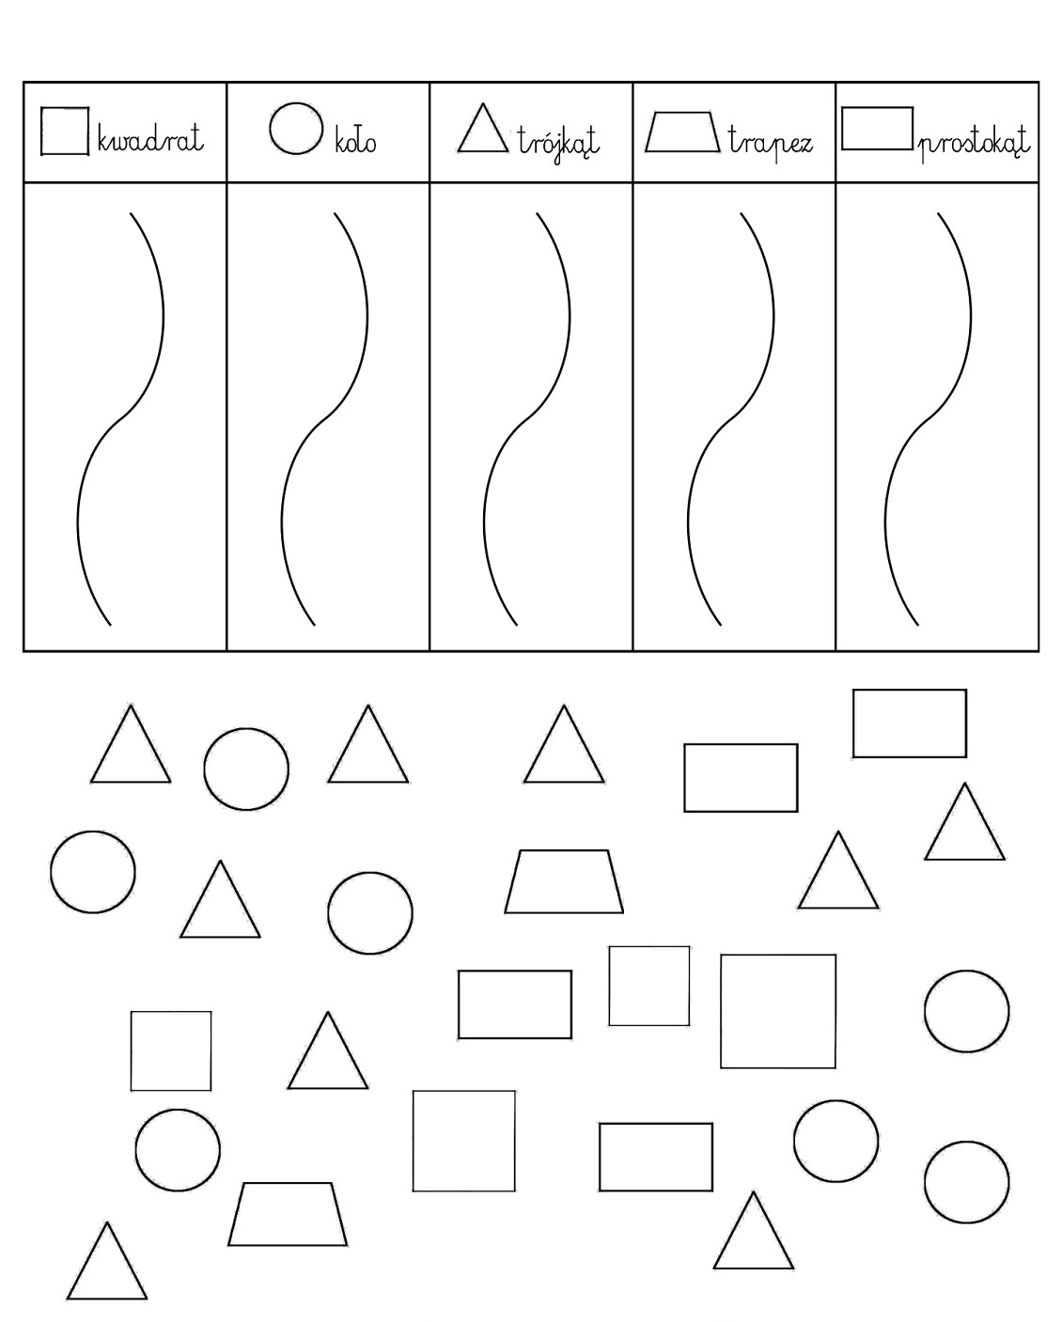
Na każdym sznurku narysuj tyle koralików, ile danych figur jest na dole strony. Ułatwieniem będzie zaznaczenie tych samych figur jednym kolorem.

